FUNDAMENTOS Y POSIBILIDADES DE LA ACTIVIDAD FÍSICA Y DEPORTIVA EN LA NATURALEZA:

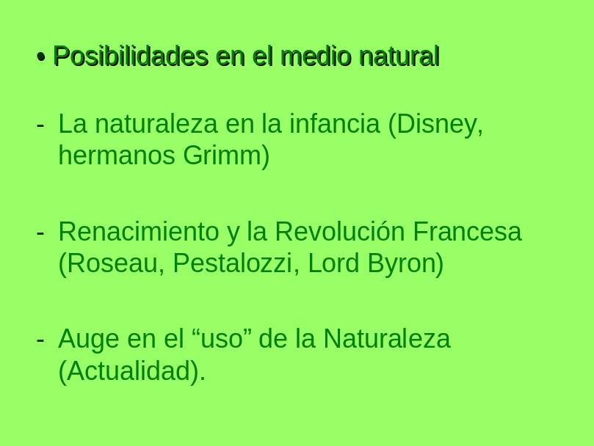

Los hermanos Grimm, Disney, Daudet y tantos otros narradores de todo el mundo han llenado nuestras noches de historias fascinantes cuando éramos niños; nos dormíamos con sus cuentos. Estas primeras imágenes han quedado grabadas en nuestra imaginación, en donde pervive una Naturaleza con sus peligros y amenazas, pero también con sus misterios y encantos, en donde suceden mil aventuras diferentes a las que hay que enfrentarse y superar, para que al final salgamos victoriosos de ellas.
El Renacimiento y posteriormente la Revolución Francesa aproximaron al hombre a lo natural. Personajes como Rousseau, Lord Byron, Pestalozzi, etc., resaltaron los beneficios y posibilidades que ésta ofrecía para la mejora de la calidad de vida de los ciudadanos. El ser humano siempre ha estado vinculado hacía un uso formativo y recreativo del medio natural según sus posibilidades y el momento concreto de cada época.
Estamos asistiendo a una gran evolución y auge del “uso” de la naturaleza por parte de todos los sectores de la sociedad. Esto se traduce en la realización de simples actividades de tiempo libre, culturales, educativas, sociales, de recreación organizada, o la práctica deportiva al más alto nivel.


Actualmente la sociedad se ha dado cuenta que el medio natural ofrece a la educación formal y no formal, al tiempo de ocio y al deporte el marco idóneo para la consecución de dos aspectos básicos en la persona:
- Aspectos psico- sociales: la naturaleza permite al ser humano encontrarse a sí mismo.
- Aspectos motrices: mediante el contacto directo con la naturaleza el binomio salud – ejercicio y la atención al medio ambiente actúan como un mecanismo automático dotando a las actividades físicas regladas y a las actividades puramente lúdicas, de un carácter positivo y de promoción de la salud.
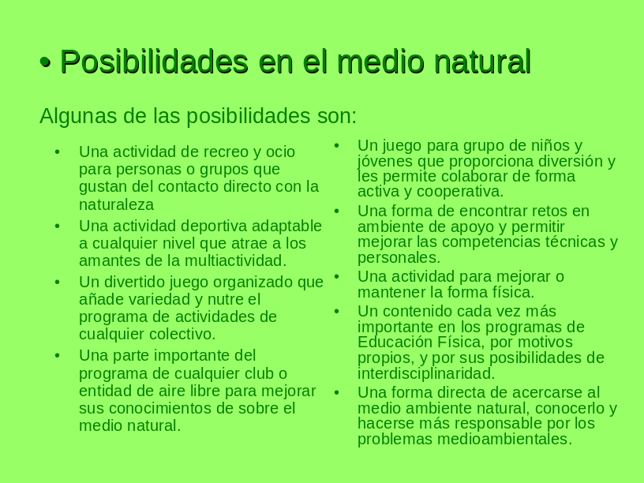

La aplicación de los juegos y actividades de reto y aventura en el contexto educativo, tanto a nivel formal como en el no formal, pueden ser:
- Una actividad de recreo y ocio para personas o grupos que gustan del contacto directo con la naturaleza
- Una actividad deportiva adaptable a cualquier nivel que atrae a los amantes de la multiactividad.
- Un divertido juego organizado que añade variedad y nutre el programa de actividades de cualquier colectivo.
- Una parte importante del programa de cualquier club o entidad de aire libre para mejorar sus conocimientos de sobre el medio natural.
- Un juego para grupo de niños y jóvenes que proporciona diversión y les permite colaborar de forma activa y cooperativa.
- Una forma de encontrar retos en ambiente de apoyo y permitir mejorar las competencias técnicas y personales.
- Una actividad para mejorar o mantener la forma física.
- Un contenido cada vez más importante en los programas de Educación Física, por motivos propios, y por sus posibilidades de interdisciplinaridad.
- Una forma directa de acercarse al medio ambiente natural, conocerlo y hacerse más responsable por los problemas medioambientales.

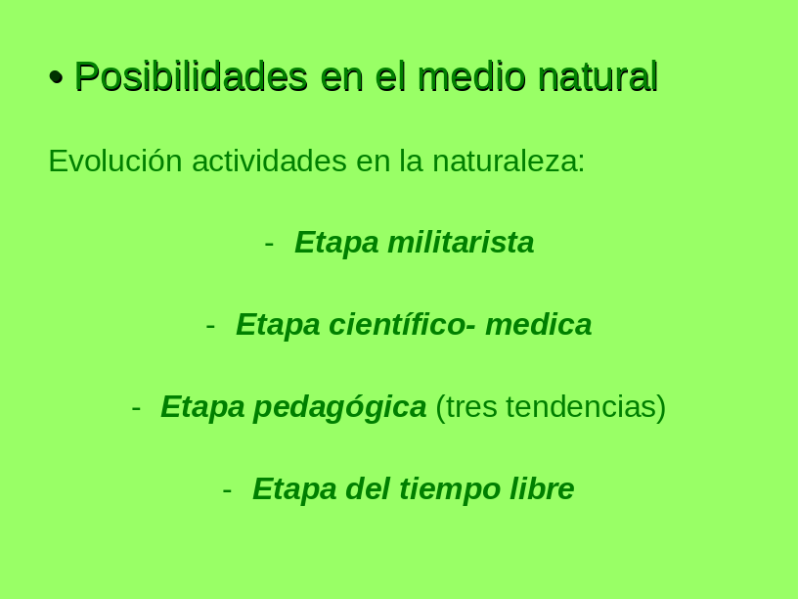

En un repaso rápido sobre la evolución de la práctica de las actividades lúdicas y/o deportivas en la naturaleza, podemos distinguir cuatro grandes periodos:
- La etapa militarista; traducida en los grupos juveniles organizados, en donde se buscaba una disciplina del cuerpo y la creación de un estilo de vida determinado.
- La etapa científico-medica; en donde se pretendían objetivos más higiénicos que utilitarios. Las actividades que se realizaban se dirigían racionalmente hacia una medicina preventiva y programas de salud.
- La etapa pedagógica; en donde las actividades en la naturaleza aparecen para la Educación Física como una excepcional herramienta para la formación completa del individuo en los planos motores, afectivo, mental y social. En esta etapa aparecen varias tendencias:
- Los que proponen la educación por el movimiento (Le Boulch, Pic Vayer, etc.).
- Los que proponen el desarrollo de la condición física (Physical Fitness).
- Los que vinculados al mundo del deporte proponen su incorporación como medio educativo, frente al modelo competitivo.
- La etapa del tiempo libre; que corresponde a la época actual. Los avances tecnológicos en el deporte, la nueva cultura social del ocio y el concepto de recreación, hacen que la juventud busque nuevas posibilidades de movimiento en contacto con la naturaleza.

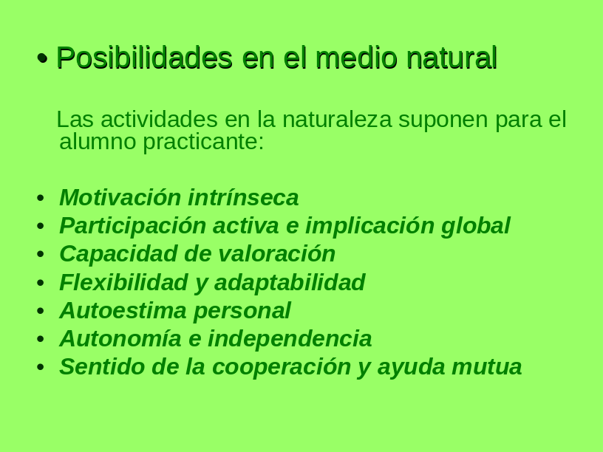
Las actividades en la naturaleza suponen para el alumno practicante:
- Motivación intrínseca
- Participación activa e implicación global
- Capacidad de valoración
- Flexibilidad y adaptabilidad
- Autoestima personal
- Autonomía e independencia
- Sentido de la cooperación y ayuda mutua
Para poder desarrollar todas las posibilidades educativas mencionadas anteriormente, precisamos de herramientas que articuladas entre sí, y de forma interdisciplinar con otras materias, permitan al docente desarrollar unidades didácticas tanto en el tiempo lectivo como en el extraescolar.

TEORÍA DE LOS JUEGOS Y ACTIVIDADES DE RETO Y AVENTURA

Los juegos y actividades de Aventura ofrecen al contexto escolar y extraescolar una estudiada secuencia de situaciones y aprendizajes ampliando los recursos y posibilidades para la formación de niños y adolescentes en el uso constructivo de su tiempo libre. De manera esquemática en esta diapositiva podemos ver las posibilidades que ofrecen las actividades en el medio natural.

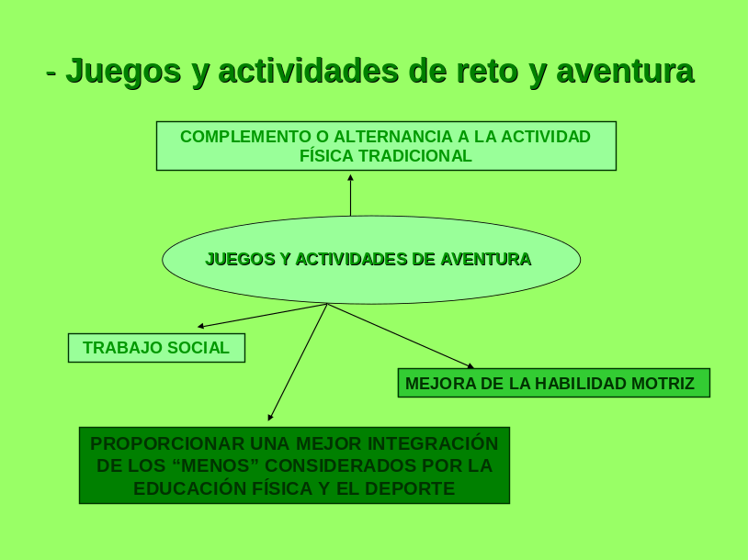
Y a continuación, en la siguiente diapositiva vemos desde un punto de vista didáctico, lo que aportan los juegos y actividades de aventura:
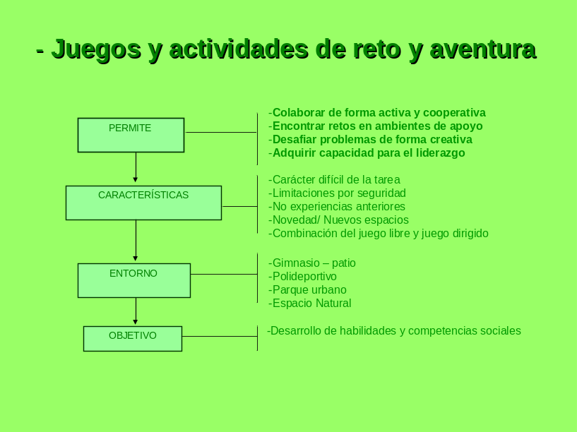
En la metodología de los “Juegos y actividades de Reto y Aventura” se diferencian fundamentalmente dos grandes momentos o fases:
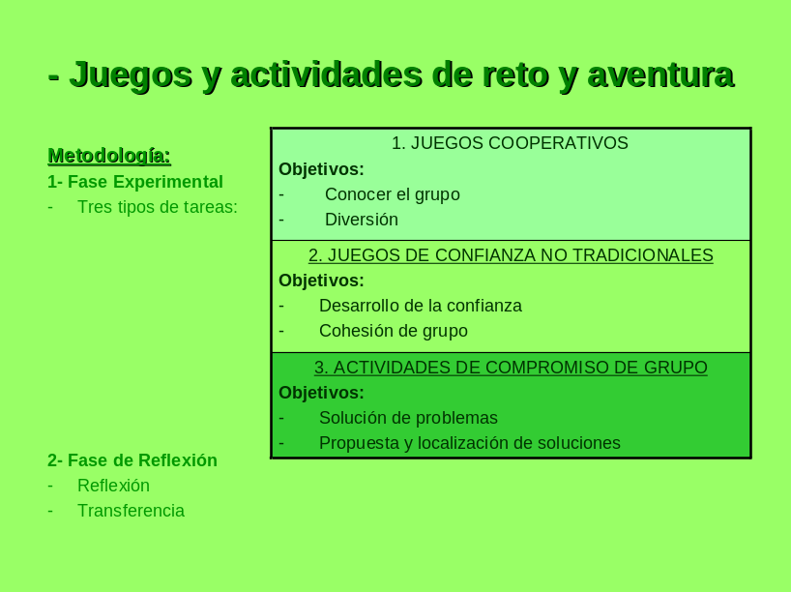
  - Fase Experimental, en donde el alumnado se enfrentará, solo y en compañía, a una sucesión de situaciones que le exigirán enfrentarse a diferentes tareas que le obligarán a tener que comunicarse con sus compañeros y encontrar soluciones. Estas tareas las organizaremos en tres niveles de actividades lúdicas, como vemos en esta diapositiva
  - Fase de Reflexión, posterior a la fase 1. Esta constituida por dos puntos claves, la reflexión y la transferencia. Aquí el profesor se convierte en un facilitador que idealmente debe poseer conocimientos y recursos sobre dinámica de grupos, habilidades de coachig, toma de decisiones, etc. en relación al mundo de los jóvenes y su problemática.
El profesor- facilitador debe especialmente generar marcos de experiencia convenientes, proponer la resolución de problemas, establecer los límites de la actividad y la reflexión asegurando la seguridad física y emocional de sus alumnos, apoyar durante la práctica y facilitar el proceso de aprendizaje, reconocer y animar las oportunidades espontáneas para aprender.

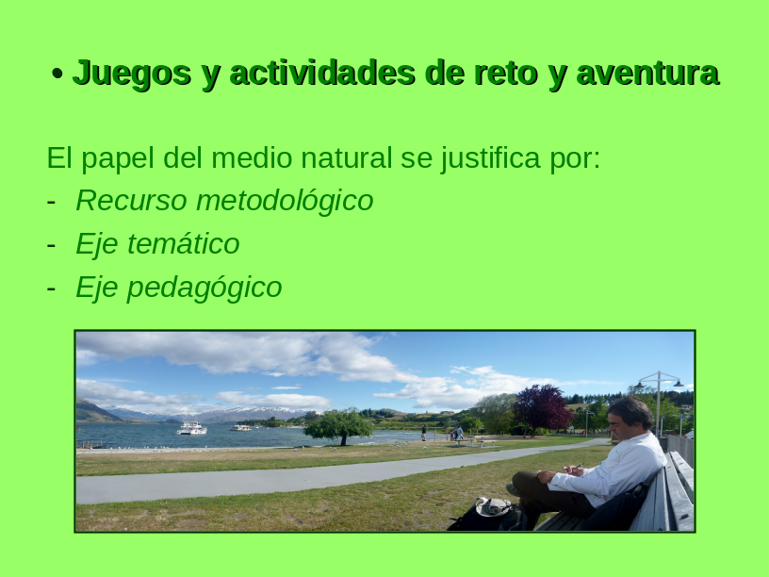
El papel del medio natural puede justificarse desde tres puntos de vista: eje pedagógico, recurso metodológico y eje temático, cuestión que dependerá de las condiciones que tenga cada contexto.
- Recurso metodológico: cuando el medio natural es empleado como un lugar/espacio para desarrollar la actividad, pudiendo tener una doble finalidad, bien la de cubrir una necesidad ante la falta de instalaciones, o bien, como motor de motivación que delimita y fija la actividad. Por ejemplo, la utilización del entorno natural para las clases de E. Física en una Escuela Rural, ante la falta de recursos, generando prácticas como: jugar a relevos en la era.
- Eje temático: cuando el medio natural se convierte en un centro de interés del proceso educativo que se lleva a cabo. El espacio utilizado no adquiere significado ni relevancia en el proceso de enseñanza- aprendizaje. El ápice lo constituye la propia actividad, siendo ésta un fin de si misma. El espacio (natural o no) es un mero instrumento-sustento de la práctica. Por ejemplo, prácticas de tirolina realizadas en el patio de una escuela urbana (aunque también puede darse en un medio natural), ante la imposibilidad de acudir al medio se generan prácticas suntuosas, similares a los parques de atracciones.
- Eje pedagógico: cuando además de recurso metodológico es eje temático. El espacio necesariamente es natural, cuyo papel es de servir de escenario de aprendizaje, pero también canaliza la selección de unos contenidos globales. Una simple salida al campo, tratando de integrar los diferentes conocimientos y destrezas básicas para poder contactar con el medio natural (conocimientos relativos al entorno, actitudes de colaboración desenvolvimiento de él…).

SEGURIDAD EN LAS ACTIVIDADES EN EL MEDIO NATURAL

Hablar de la seguridad en las actividades deportivas en el medio natural es una temática complicada y difícil de operativizar debido a la variedad y versatilidad de actividades existentes y planeadas y por supuesto debido a la incertidumbre del medio que complica la definición de criterios generales de seguridad.
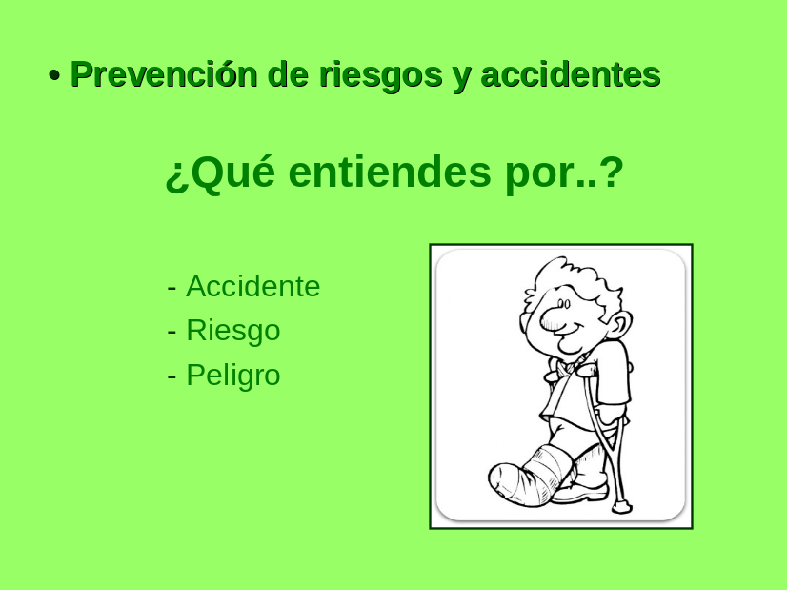
Una de las situaciones más indeseadas y desagradables de la práctica físico deportiva es la aparición de accidentes y lesiones. Si analizamos el vocablo Accidente, proviene del latín “accidens” (que ocurre), y se define como un acontecimiento imprevisto o esporádico. Si buscamos sinónimos a esta terminología, encontramos las siguientes locuciones: Situaciones casuales, fortuitas, aleatorias, contingentes, ocasionales, azarosas, aleatorias, circunstanciales, etc. Pues bien, recordamos lo que la OMS postuló acerca de los accidentes, afirmando que éstos no son accidentales, quiero añadir que a pesar del exhaustivo control que pueda tenerse para prevenir eventualidades no deseadas, el control de contingencia absoluto es humanamente imposible, ya que existen situaciones como : Caídas, choques involuntarios, imprevisibilidad conductual del alumnado mediante actitudes temerarias, asunción de riesgos innecesarios, comportamientos agresivos sobre su persona o a compañeros, etc., que no podemos en ese momento atajar o controlar, y que en definitiva son inevitables. También debemos distinguir entre el termino Riesgo que significa: Contingencia, exposición, proximidad de un año, eventualidad; y el vocablo Peligro que simboliza o representa una contingencia inminente o muy probable, por lo que la diferencia entre peligro y riesgo va estar determinada por la importancia del asunto que tratemos, o en el caso de la actividad física, por el tipo de actuación o ejecución que se desencadene.
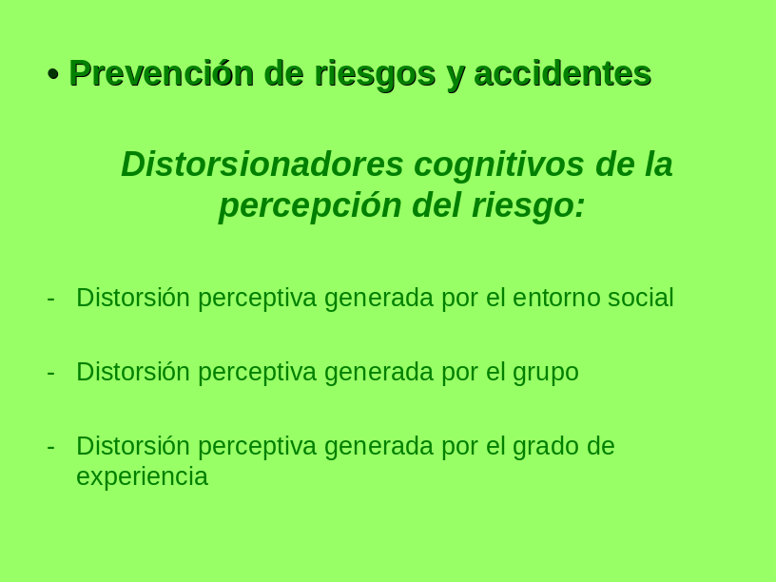
Como indican Fuster y Elizalde (1999) citados por Lucena (2003), existe una dificultad importante en establecer la objetividad del riesgo, sobre todo, en un área educativa donde muchas de las actividades (referidas a las actividades en el medio natural) que se proponen pretenden desarrollar la capacidad de control sobre éste y jugar alrededor de las sensaciones que produce. De ahí que estos autores hayan destacado diferentes “Distorsionadores cognitivos de la percepción del riesgo”:
- Distorsión perceptiva generada por el entorno social: A veces, determinadas acciones y deportes son aprovechados para crear impacto a través de la publicidad, distorsionando la objetividad del riesgo de estas prácticas. Incluso la frecuencia de accidentabilidad de una acción o práctica puede disminuir la percepción riesgosa de la misma al ser integrada a la vida cotidiana del sujeto.
- Distorsión perceptiva generada por el grupo: Siendo el grupo un factor influyente en la toma de decisiones en los sujetos a la hora de realizar una actividad. En ocasiones, el grupo puede transmitir un estado de serenidad, control y evaluación objetiva del riesgo, tanto como lo que contagie sea inseguridad y pánico.
- Distorsión perceptiva generada por el grado de experiencia: Cabe esperar que el experto, debido al grado de experiencia sobre la actividad, tenga una valoración más objetiva del riesgo. También cabe esperar que el no experto haga valoraciones en función del estado desconocido, catastrófico y, si cabe, horrible, de la situación.

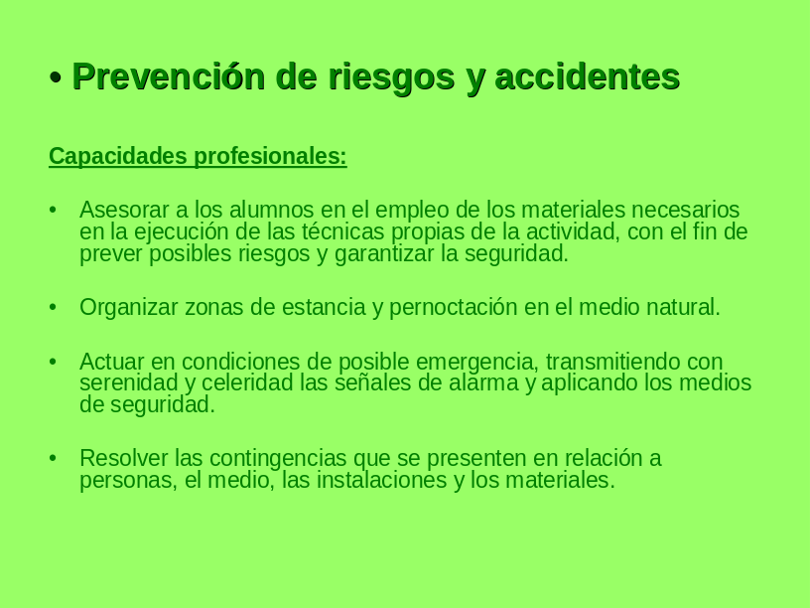
Dentro de un marco educativo voy a plantear las siguientes capacidades profesionales y unidades de competencias:
Capacidades profesionales:
- Asesorar a los grupos o individuos en el empleo de los materiales necesarios en la ejecución de las técnicas propias de la actividad, con el fin de prever posibles riesgos y garantizar la seguridad.
- Organizar zonas de estancia y pernoctación en el medio natural.
- Actuar en condiciones de posible emergencia, transmitiendo con serenidad y celeridad las señales de alarma y aplicando los medios de seguridad.
- Resolver las contingencias que se presenten en relación a personas, el medio, las instalaciones y los materiales.

Unidad de competencia: Conducir a los alumnos por senderos y rutas de baja y mediana montaña, que incluiría los siguientes objetivos:

- Establecer el itinerario de la actividad teniendo en cuenta las características de los usuarios y las condiciones del medio
- Identificar las características de los alumnos y sus intereses.
- Seleccionar la documentación necesaria para establecer ruta: mapas, guías de la zona.
- Determinar los puntos de referencia del itinerario para facilitar su posterior realización.
- Adaptar el grado de dificultad a las características de los alumnos, periodos y zonas de descansos necesarios, avituallamiento preciso, etc.
- Prever itinerarios alternativos en caso inevitable.

- Establecer las medidas preventivas y los recursos necesarios para garantizar el desarrollo de la actividad en condiciones de seguridad
- Control de contingencias o riesgos:
- Condiciones del medio: desprendimientos, incendios, aludes, crecidas de ríos, terrenos embarrados.
- Climatología: tormentas, niebla, nevadas, cambios extremos de temperatura.
- Material: rotura o pérdida.
- Participantes: enfermedad, accidente, miedo, angustia.
- Medidas preventivas de notificación de servicios de rescate
- Disposición de material específico de seguridad teniendo en cuenta las características de la actividad.
- Composición del botiquín para cada actividad.
- Reconocer signos meteorológicos que indiquen situación de peligro
- Observación de signos naturales y utilización de instrumentos de medición y documentación técnica para predecir la evolución meteorológica a corto-medio plazo.
- Detección en los clientes de signos de fatiga, insolación deshidratación, etc.
- Progresar con eficacia y seguridad por senderos e itinerarios de baja/media montaña
- Realización de marchas
Aproximadamente 6 horas
Con una mochila de 10 Kg.
A una velocidad de 4-5 Km. /h
Acumulando un desnivel total positivo de 1300 a 1600 m.
A un ritmo de 400- 500 m/ h de ascenso
- Interpretación de datos obtenidos (mapas, y signos naturales) que permitan al docente orientarse en cualquier momento
- Progresar en ascenso y descenso en diferentes tipos de terreno
- Informar sobre las técnicas de progresión y características de material, del itinerario y de la zona, sensibilizando al cliente hacia los aspectos de conservación del medio.
- Actuación a seguir en las vías, cruces, obstáculos, etc.
- Forma de aseguramiento en los pasos difíciles ( técnicas de ascenso y descenso, técnicas de aseguramiento, etc.)
- Información del itinerario, flora, fauna, climatología, lugares que presenten alguna dificultad, espacios protegidos y aspectos socioculturales de la zona.
- Utilización de recursos didácticos que faciliten y potencien la comunicación o información.
- Información sobre las normas de protección de espacios naturales respecto al medio
- Guiar, organizar y animar al grupo adaptándose a las características de sus integrantes
- Comprobación de la experiencia previa y el nivel de los alumnos.
- Disposición de avituallamiento y material necesario para el recorrido.
- Comprobación del perfecto estado de los equipos, vestimenta, calzado, mochila y materiales a emplear.
- Programación del itinerario adaptando el ritmo y los descansos a las necesidades del grupo.
- La situación del técnico permite controlar en todo momento al grupo.
- Dinamización del grupo, promoviendo relaciones positivas entre los participantes.
- Reagrupar a los clientes facilitando ayudas en terrenos que presenten dificultad.
- Seleccionar una ubicación segura y organizar una zona de pernoctación respetando la normativa vigente
- Elección de una zona protegida de peligros (caídas de piedras, crecidas de río, etc.)
- Respeto a las normas de conservación de espacios naturales.
- Organización de lugares adecuados para (cocinas, comedores, letrinas, etc.)
- Disponer de los permisos necesarios de la zona de pernocta.
- Aplicar los métodos de aseguramiento y salvamento de personas en caso de accidente
- Encordamiento mediante arnés de fortuna y nudos de seguridad.
- Instalación de “rápel” o polipastos para ascender y descender hasta el accidentado.
- Aplicar los primeros auxilios a enfermos y accidentados y coordinar el traslado en caso necesario
- Dirigir al grupo en situaciones difíciles o extremas y organizar las medidas de supervivencia que aseguren las necesidades de alimentación, hidratación y refugio
- Improvisación de refugios.
- Aprovisionamiento de agua y alimentos a partir de recursos naturales.

